

ДОДАТОК 1
RFP 25/09/2026-2 Перелік робіт та матеріалів по проекту

ТЕХНІЧНЕ ЗАВДАННЯ
Проект AWO BMZ
Придбання та монтаж первинного (мобільного) укриття с. Коблеве

Метою є вибір найкращої пропозиції для подальшого укладення рамкової угоди з переможцем тендеру, який виконуватиме, як Підрядник, роботи з постачання, монтажу та облаштування первинного (мобільного) укриття, включаючи необхідні конструкції, матеріали, обладнання, інженерні мережі та супутні роботи.
Розміщення ПМУ – наземне.
Обсяг робіт:
- Мобілізація/демобілізація всього необхідного обладнання, матеріалів, конструкцій, інструментів та робочої сили, необхідних для постачання, монтажу та завершення робіт з облаштування мобільного укриття;
- Усі необхідні підготовчі роботи, включаючи підготовку та планування майданчика, влаштування основи під укриття, піщано-щебеневої основи та виконання інших робіт, необхідних для належного встановлення укриття;
- Постачання та монтаж конструктивних елементів мобільного укриття, включаючи бетонні модулі та плити товщиною 330 мм, протисколкову сітку, з'єднувальні та кріпильні елементи, а також з'єднання та закріплення всіх частин укриття;
- Виконання робіт з гідроізоляції укриття, включаючи необхідні матеріали, комплектуючі та роботи для забезпечення захисту конструкцій від проникнення вологи;
- Постачання та монтаж дверних конструкцій, включаючи посилені герметичні двері з показником захисту 100 кПа, протипожежні двері EI60 та металеві технічні двері, з урахуванням забезпечення можливості безперешкодного проходу/проїзду маломобільних груп населення (МГН);
- Усі необхідні електромонтажні роботи, включаючи організацію внутрішньої електромережі укриття, встановлення електричного щита з автоматичними вимикачами, прокладання необхідної проводки та кабелів, встановлення розеток, вимикачів і світильників;
- Улаштування санвузла, включаючи постачання та встановлення умивальника, унітаза та необхідних сантехнічних елементів, а також підключення до існуючої системи каналізації;
- Улаштування системи припливно-витяжної вентиляції, включаючи постачання, монтаж та підключення необхідного вентиляційного обладнання для забезпечення належного повітрообміну в приміщенні укриття;
- Постачання та монтаж інверторного кондиціонера, включаючи необхідні матеріали, комплектуючі, підключення та завершальні роботи;
- Постачання та встановлення лав для сидіння та інших передбачених технічним завданням елементів внутрішнього облаштування укриття;
- Виконання внутрішнього та зовнішнього оздоблення, включаючи підготовку поверхонь та фарбування внутрішніх і зовнішніх поверхонь модулів та плит укриття;
- Усі необхідні завершальні та завершальні роботи, включаючи перевірку змонтованих конструкцій, інженерних мереж, обладнання та систем, усунення виявлених недоліків і приведення укриття у належний для експлуатації стан;
- Виконання всіх супутніх та допоміжних робіт, постачання матеріалів, обладнання, комплектуючих, кріпильних елементів та інших ресурсів, необхідних для повного та якісного виконання зазначеного обсягу робіт відповідно до технічного завдання та вимог чинних будівельних норм.
Вважається, що обсяг робіт також включає все, що не вказано тут, але може обґрунтовано вважатися необхідним для завершення робіт.
Будь-які додаткові/непередбачені роботи мають бути обґрунтовані Підрядником, та погоджені з БО «БФ «Рокада».
Особливості укриття:
- захист від дії надмірного тиску у фронті повітряної ударної хвилі, не менше ніж 100 кПа (∆Pф = 100 кПа (1 кгс/см2)).
- Відвідування об’єкту:
БО «БФ «Рокада» може організовувати відвідування місце будівельних робот для учасників тендеру. Учасники тендеру мають за виявленням бажання вивчити об’єкти, які підлягають ремонту, на відповідність вимогам кошторису, наданим БО «БФ «Рокада», і зрозуміти поточні умови щодо втручання у об’єкт, щоб надати свою фінансову пропозицію найбільш ефективним способом.
Фінансову пропозицію слід надавати за принципом «все включено», оскільки весь бюджет має включати всі матеріали, конструкції, обладнання, комплектуючі, транспортні витрати, монтажні та завершальні роботи згідно з кошторисом, наданим БО «БФ «Рокада», включаючи інші ресурси, необхідні для повного та належного виконання зазначеного обсягу робіт.
Усі матеріали/вироби/роботи мають відповідати українським стандартам для будівельних робіт (ДБН, ДСТУ тощо), відповідати принципу найкращого співвідношення ціни та якості.

ПІБ: ______________________________________________________
ПІДПИС: _____________________________________________
ПОСАДА: ___________________________________________________
Електронна пошта та мобільний телефон______________________________________
ПЕЧАТКА:
ДАТА:

Додаток 1.1
Розміри модулів та плит укриття
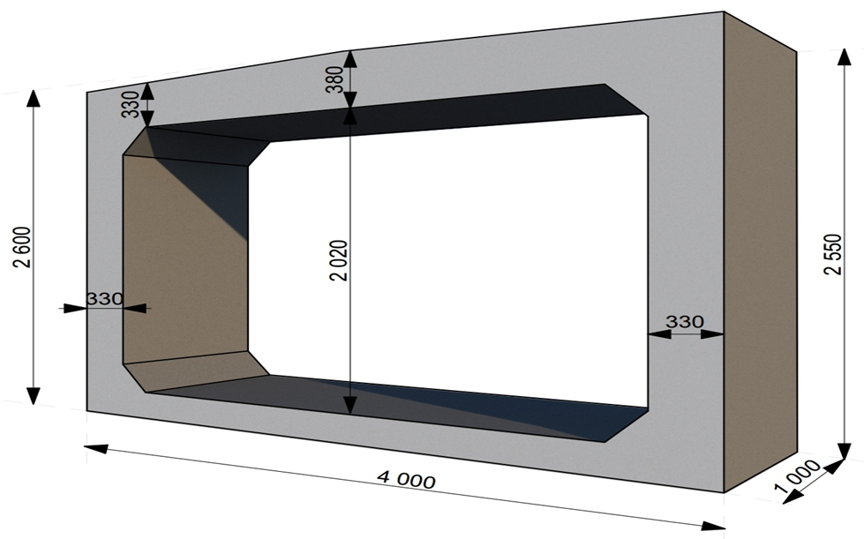

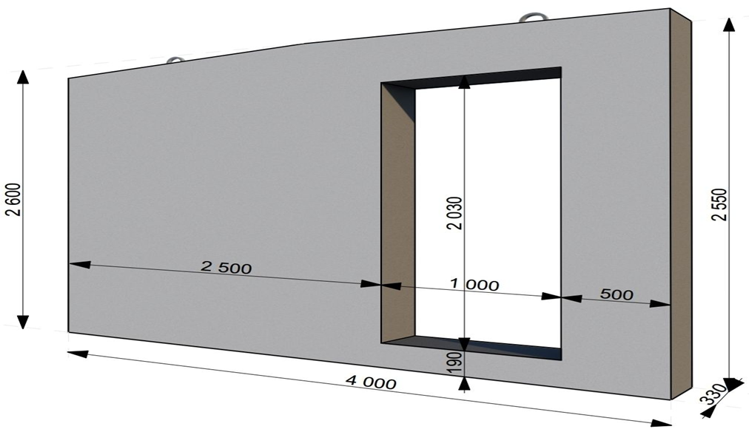

Додаток 1.2
Умовний вигляд захисної споруди (зовні та в середині) та план-схема

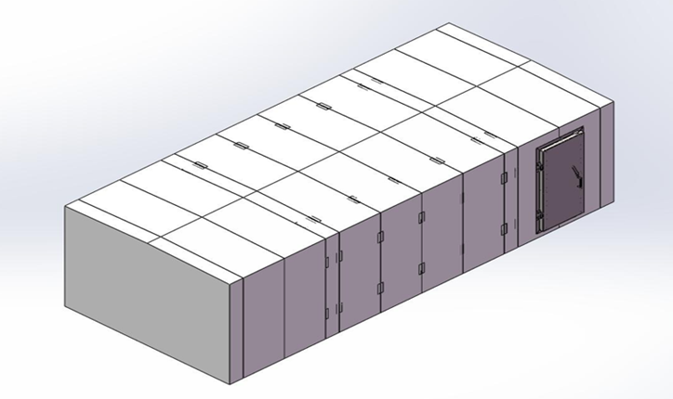

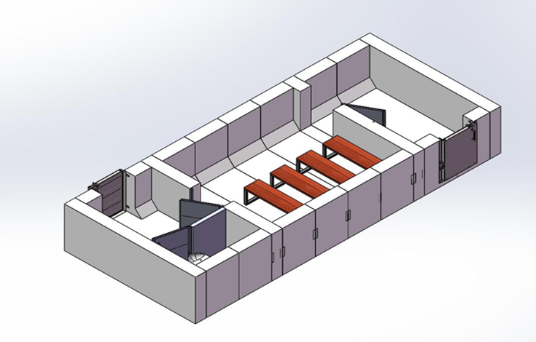

Додаток 1.3
Умовний вигляд захисної споруди (зовні та в середині) та план-схема

